" فرفادوان مرنتسي كفنتيغن ديري"
(۸ جانواري ٢٠١٦ / ١٤٣٧ ﻫ ۲٧ ربيع الأول)

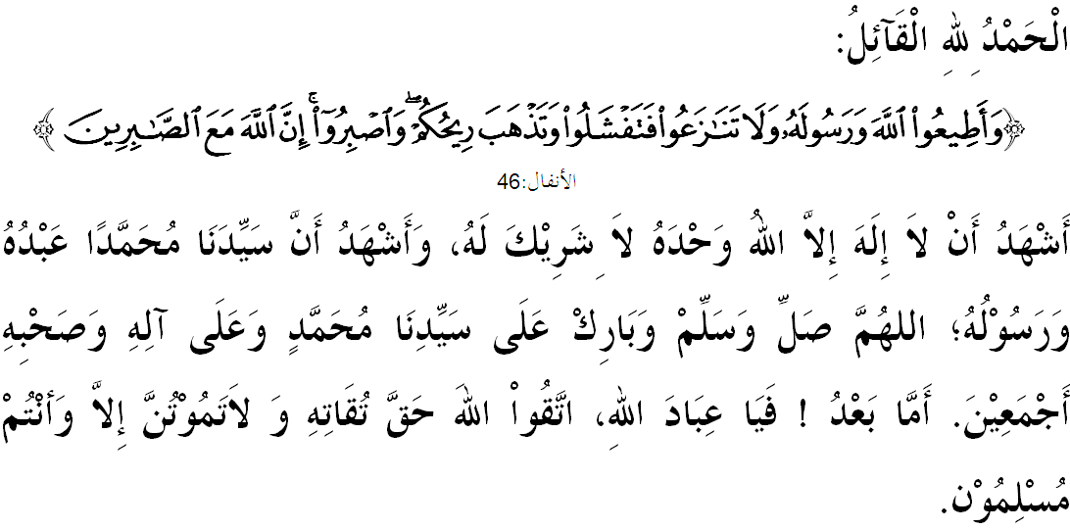

سيداغ جمعة يغ درحمتي الله سبحانه وتعالى،
ساي مثرو ديري ساي دان سيداغ جمعة سكالين، ماريله سام۲ كيت ممفركاسكن كتقواءن كيت كفد الله سبحانه وتعالى دغن مغرجكن سضالا سوروهنث دان منيغضلكن لارغنث. مودهن۲ كيت مندافت كبركتن دان كريضاءنث ددنيا ماهو فون دأخيرة. منبر فد هاري اين، ايغين مغاجق حاضرين سكالين اونتوق مغحياتي خطبة يغ برتاجوق: “فرفادوان مرنتسي كفنتيغن ديري”.

سيداغ جمعة يغ درحمتي الله سبحانه وتعالى،
الحمدلله، كيت راس امت برشكور بهاوا مليسيا تله دكنلي دمات دنيا سباضاي سبواه نضارا إسلام يغ سدغ فست ممباغون، امان دان برجاي. كجاياءنث بوكن سقدر مناغني ايسو۲ تمفتن، بهكن اي توروت ترليبت دالم مناغني فرمسئلهن يغ منيمفا دان دعالمي اوليه مشاركت انتارابغسا. تمبه اونيك، مليسيا سباضاي سبواه نضارا إسلام ممفوثاءي فلباضاي فندودوق يغ بربيذا بغسا، قوم، كفرخايأن دان فضاغن اضام، دافت هيدوف روكون دان داماي، تيدق سفرتي سباهاضين فندودوق دنضارا۲ لاءين يغ سريغ برباله، برتيكاي دان برموسوهن سدغكن مريك ترديري دري بغسا، كتورونن دان كفرخايأن يغ سام.
كهيدوفن رعيت نضارا اين فرنه داوجي دغن سراغن دان فنجاجهن اوليه فلباضاي كواس سفرتي فورتوضيس، بلندا، سيام، جفون، دان اغضريس دإيكوتي فولا زمان ضرورات 1948، انخمن كونفرونتاسي 1963-1965 دان فرضادوهن انتارا قوم فد 1969 سهيغض منججسكن كهرمونيان هيدوف. عمومث، سضالا بنتوق، روفا دان راس كفريتن دان كسوكرن تله دلالوءي اوليه رعيت سجق دهولو دمي ممليهارا تانه اير ترخينتا. اوليه ايت، سلفس مرديك فلباضاي اوسها دلقسانكن اونتوق مغيسي سماغت كمرديكأن دان مماجوكن مليسيا. برماخم۲ رينتاغن دان ضرقكن اونتوق مغضوضت كهرمونيان، كامانن دان فرفادوان انتارا قوم دافت دتاغني اوليه باريسن فيمفينن نضارا.
نامون، متأخير اين ترجادي ببراف فريستيوا دان اوسها فيهق ترتنتو يغ اغضن ممبري كرجاسام اونتوق ممبندوغث. جوسترو، فوخوق فيمفينن ترتيغضي نضارا ماهو اضر ببراف تيندقكن سوسولن دفركمس سوفاي ترخافايث متلامت فرفادوان اومت دنضارا اين. منبر برفندافت بهاوا ايسو فرفادوان اداله ايسو دان اضيندا اوتام فميمفين دان سلوروه رعيت مليسيا كران اوسها كأره فرفادوان اداله ساتو كواجيفن اضام باضي ستياف اومت إسلام. الله سبحانه وتعالى منجلسكن ددالم سورة الأنفال ايات 73،
مقصودث: “دان اورغ۲ يغ كافير، سستغهث منجادي فثوكوغ دان فمبلا باضي سستغهث يغ لاءين. جك كامو (واهاي اومت إسلام) تيدق منجالنكن (داسر بنتو-ممبنتو سسام سنديري يغ دفرينتهكن اوليه الله) ايت، نسخاي اكن برلاكوله فتنة (ككاخاوان) دموك بومي دان كروسقكن يغ بسر.“
سيداغ جمعة يغ درحمتي الله سبحانه وتعالى،
إسلام تله مغاجر اومتث اكن كفنتيغن أخوّة (فرساودارأن)، فرفادوان، كاسيه سايغ، كسجهترأن، كسلامتن دان كعاديلن اونتوق اومت سجاضت تنفا مغيرا لاتر بلاكغ بغسا، ورنا كوليت، بهاس ماهوفون طرف اتاو كدودوقكن فغكت دان سباضايث. مك دالم ممبيخاراكن تنتغ فرفادوان اومة اين، منبر اكن ممبينخغكن ليما لغكه فنتيغ انتاراث،
فرتام، سارنن اونتوق برأوسها كأره فرفادوان بوكنله منجادي فيليهن فريبادي يغ بوليه دبيخارا مغيكوت سليرا هاتي اينديؤيدو تتافي مروفاكن سنة كواجيفن يغ منجادي ترس كفد سموا فيهق. فرفادوان دانتارا كفلباضايان قوم، اضام دان اديولوضي فوليتيك تيدق بوليه دايلقكن دمي ممستيكن نضارا تروس امان دان معمور مسكيفون وجود ببراف فربيذأن. فرفادوان دان كاسيه سايغ سبنرث موجودكن كسلامتن دان كمعمورن يغ دنعمتي فد هاري اين.
كدوا، اومت إسلام فرلو ممهمي كفنتيغن فرفادوان دان نيلاي كاسيه سايغ سهيغض كتاهف فينخرنأن صفة۲ ترسبوت ددالم فميكيرن سرتا اوروسن هيدوف سهارين. فغالمن مليسيا مغكلكن فورمولا فرفادوان انتارا قوم دان عمالن توليرنسي اضام سلاما اين، فستيث دافت دفركوكوهكن دغن فرينسيف وسطية دان سماغت 1 مليسيا. كفنتيغن مغعملكن فرفادوان قوم دالم كالغن مشاركت دافت موجودكن مشاركت يغ هرموني دان تيغضي كاسيه سايغث. فستيث دغن ايت اكن ممبوك رواغ اونتوق مشاركت دان فميمفين برساتو تناض دان ايديا باضي مماجوكن نضارا.
كتيض، مغنجوركن فروضرام برصفة فغليبتن سخارا لغسوغ دغن تيما فرفادوان اضر اسفيرسي كأره فرفادوان منجادي تيندق بالس فطرة مشاركت مدني دان بوكن سقدر برموسيم. فلباضاي اكتيؤيتي كمشاركتن سفرتي ضوتوغ-رويوغ، كيمفين بولن كمرديكأن دان سأومفماث بوليه مغإيرتكن لاضي هوبوغن انتارا مشاركت فلباضاي قوم. اين منجامين كسجهترأن هيدوف مشاركت دالم بركومونيكاسي دان مغهولوركن بنتوان كفد يغ ممرلوكن تنفا ممباتسكن سمفادن اضام دان بغسا. أخيرث مشاركت تيدق كتيغضالن دالم مماءينكن فرانن اونتوق ملاهيركن فرموافكتن دالم كالغن مشاركت نضارا اين.
كامفت، ملاهيركن لبيه باثق كادير يغ اكن منروسكن اضيندا فرفادوان سوفاي ضينراسي مودا توروت منجادي اضين فرفادوان فد اوسيا سأول موغكين. دالم سدر اتاوفون تيدق، ضولوغن مودا كيني مروفاكن كلومفوك تربسر دالم فوفولسي مشاركت دمليسيا يغ برفوتينسي اونتوق ممباغون ماس دفن نضارا كران ممفوثاءي باثق تناض، ايديا سرتا فغضرق مودا يغ اكن منروسكن اضيندا فرفادوان دان فمباغونن نضارا.
دان كليم، منجاديكن اضيندا فرفادوان دان كاسيه سايغ سباضاي اضيندا اومت دفريغكت نضارا ماهوفون دنيا إسلام ضلوبال اضر سواسان فرسكيترن ايت سنديري منجادي فكتور فندسق كأره فرفادوان اومة. اومت إسلام سفاتوتث مغمبيل فلواغ اونتوق ممفركاساكن ببراف فركارا يغ بركاءيتن دغن إسلام كران مليسيا مغإعتراف إسلام سباضاي اضام فرسكوتوان. اي بوكن سهاج اونتوق مثيباركن شعار دان شريعة إسلام بهكن مثلساءيكن ايسو فرفادوان دكالغن اومت إسلام.
سيداغ جمعة يغ درحمتي الله سبحانه وتعالى،
دمكينله، إسلام ملتقكن سواتو اساس، داسر دان فندوان شريعة يغ ترباءيق اونتوق اومتث دغن توجوان يغ بسر دمي منجاض كسلامتن دان كمصلحتن اومت إسلام دان مأنسي سلوروهث ملالوءي صلة الرحيم، أخوّة، فرفادوان دان كاسيغ سايغ. إسلام ايت اداله اضام رحمة اونتوق مأنسي دان رحمة اونتوق سلوروه عالم. دالم حال اين، كسوغضوهن اوسها كراجأن دغن كرجاسام سواستا، عين.جي.اوس (NGO’s) إسلام دان جوض اينديؤيدو دغن مثدياكن فلباضاي اينستيتوسي دان فنتس باضي ملقسانا دان منجايكن متلامت يغ سوخي مورني اين سفرتي ملالوءي اينستيتوسي مسجد، سوراو، سكوله، اونيؤرسيتي دان لاءين۲ اينستيتوسي مشاركت يغ وجود هاري اين، اكن برفوغسي لبيه بركسن دان تونتس اونتوق موجودكن فرفادوان اومة، إن شاء الله.

مغأخيري خطبة فد هاري اين، خاطب ايغين مغاجق سيداغ جماعه سكالين اونتوق مغحياتي ببراف فركارا برايكوت سباضاي فندوان دان فدومن برسام:

فرتام: | ايسو فرفادوان اداله ايسو دان اضيندا اوتام اومت إسلام كران اوسها كأره فرفادوان اداله ساتو كواجيفن دالم اضام.
كدوا: | فرفادوان مغهيدوفكن مشاركت دالم سواسانا بركاسيه سايغ، هرموني، امان داماي دان مثغكيركن سيكف ممنتيغكن ديري.
كتيض: | كمعمورن نضارا دافت دنعمتي جك فرفادوان تضوه دان كوكوه.

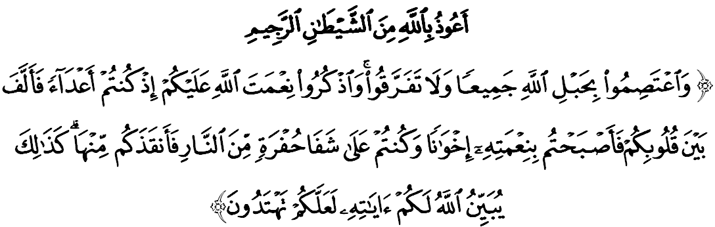
مقصودث: “دان برفضغ تضوهله كامو سكالين كفد تالي الله (أضام إسلام) دان جاغنله كامو برخراي-براي; دان كنغله نعمت الله كفد كامو كتيك كامو برموسوهن۲ (سماس جاهلية دهولو)، لالو الله مثاتوكن دانتارا هاتي كامو (سهيغض كامو برساتو-فادو دغن نعمت إسلام)، مك منجاديله كامو دغن نعمت الله ايت اورغ۲ إسلام يغ برساودارا. دان كامو دهولو تله برادا دتفي جورغ نراك (دسببكن ككوفورن كامو سماس جاهلية)، لالو الله سلامتكن كامو دري نراك ايت (دسببكن نعمت إسلام جوض). دمكينله الله منجلسكن كفد كامو ايات۲ كتراغنث، سوفاي كامو مندافت فتونجوق هدايهث.“ (سورة آل عمران: 103)

